NIERUCHOMOŚĆ NA SPRZEDAŻ

Burmistrz Miasta Cieszyna ogłasza ustny przetarg nieograniczony na sprzedaż nieruchomości zabudowanej budynkiem mieszkalnym położonej w Cieszynie przy ulicy Błogockiej 3, oznaczonej jako działka nr 49 obr. 45 o powierzchni 84 m², zapisanej w księdze wieczystej nr BB1C/00053043/7 Sądu Rejonowego w Cieszynie oraz udziału wynoszącego 16/384 części w nieruchomości oznaczonej jako działka nr 68 obr. 45 o pow. 380 m² zapisanej w księdze wieczystej nr BB1C/00005098/6 Sądu Rejonowego w Cieszynie.
Budynek położony jest w zabudowie bliźniaczej (pierwotnie segment pośredni zwartej niskiej zabudowy), parterowy, ze strychem nieużytkowym, wykonany w konstrukcji tradycyjnej murowanej z cegły, z dachem o konstrukcji drewnianej, kryty blachą, o pow. uż. 51,18 m², budynek w złym stanie technicznym do generalnego remontu. Budynek ogrzewany piecem kaflowym. Dojście i ew. dojazd do zabudowań możliwy drogą wewnętrzną o nawierzchni utwardzonej tłuczniem i częściowo kostką betonową, zlokalizowaną na działce nr 68 obr. 45. Brak uregulowanego prawnie dojścia/dostępu do północnego fragmentu działki nr 49, stanowiącego niewielki „ogródek przydomowy”. W budynku znajdują się instalacje: kanalizacyjna, wodociągowa, elektryczna; gazowa – doprowadzona do budynku.
Działka niezabudowana nr 68 obr. 45 zapewniająca dostęp do nieruchomości Błogocka 3, a będąca przedmiotem zbycia została objęta postępowaniem w trybie art. 73 ustawy z dnia 13 października 1998 r. „Przepisy wprowadzające ustawy reformujące administrację publiczną” jako działka projektowana do wydzielenia jej części pod drogę publiczną zgodnie z zawiadomieniem Wojewody Śląskiego z dnia 31.03.2020 r.
Teren ze spadkiem w kierunku północno-zachodnim.
Nieruchomości znajdują się w obszarze o braku planu zagospodarowania przestrzennego, zgodnie z apisem w Studium Uwarunkowań i Kierunków Zagospodarowania Przestrzennego miasta Cieszyna teren nieruchomości znajduje się jednostce oznaczonej symbolem A2 MWU (teren zabudowy mieszkaniowej wielorodzinnej i zabudowy usługowej).
Nieruchomości nie są obciążone i nie są przedmiotem zobowiązań.
Decyzją nr A/317/2018 z dnia 27.04.2018 r. wydaną przez Śląskiego Wojewódzkiego Konserwatora Zabytków w Katowicach w sprawie wpisu do rejestru zabytków nieruchomych woj. śląskiego, opisane nieruchomości zostały objęte układem urbanistycznym miasta Cieszyna.
Nieruchomość zostanie udostępniona do obejrzenia w dniu 30 listopada 2020 r. w godz. 10.00 – 11.00
Przetarg odbędzie się w dniu 9 grudnia 2020 r. w sali nr 126 Urzędu Miejskiego w Cieszynie (Rynek 1, I piętro) o godz. 10⁰⁰ .
UWAGA! Z uwagi wprowadzenia na obszarze Rzeczypospolitej Polskiej stanu epidemii w związku z zakażeniami wirusem SARS-CoV-2 przetarg zostanie przeprowadzony z zachowaniem wymaganych środków ostrożności.
Cena wywoławcza nieruchomości wynosi 85 000,00 zł. Sprzedaż zwolniona jest z podatku na podstawie art. 43 ust. 1 pkt 9 i 10 ustawy z dnia 11 marca 2004 r. o podatku od towarów i usług (tekst jednolity: Dz. U. z 2020 r. poz. 106 z późn. zm.).
Warunkiem przystąpienia do przetargu jest wpłacenie, w formie pieniężnej, wadium w wysokości 8 500,00 zł, w terminie do dnia 3 grudnia 2020 r.
Wadium należy wnieść przelewem na konto Urzędu Miejskiego w Cieszynie nr: 44 1050 1083 1000 0022 6985 8169 ING Bank Śląski S.A. w Cieszynie. Za termin wpłaty wadium uważa się wpływ środków finansowych na wyżej wymienione konto.
Wadium wpłacone przez osobę, która wygra przetarg, zalicza się na poczet ceny sprzedaży nieruchomości, a w przypadku uchylenia się przez tę osobę od zawarcia umowy, wadium przepada na rzecz sprzedającego. Pozostałym uczestnikom przetargu wadium zwraca się przelewem na wskazane konto ( nie później niż przed upływem 3 dni roboczych od zamknięcia przetargu).
Cena osiągnięta w przetargu, pomniejszona o wpłacone wadium, powinna być wpłacona przez nabywcę na wskazane konto, nie później niż do dnia zawarcia umowy notarialnej. Koszty umowy ponosi nabywca.
Uczestnik przetargu winien przedłożyć komisji przetargowej pisemne oświadczenie, że nie zalega z łatnościami na rzecz Gminy Cieszyn (w tym gminnych jednostek organizacyjnych) oraz w rzypadku:
- osoby fizycznej – dowód tożsamości,
- osoby fizycznej prowadzącej działalność gospodarczą – dowód tożsamości, aktualny wydruk z Centralnej Ewidencji i Informacji o Działalności Gospodarczej (CEIDG) wykonany nie wcześniej niż 7 dni przed jego złożeniem, potwierdzony własnoręcznym podpisem przez oferenta,
- osoby prawnej w tym spółki prawa handlowego – aktualny wypis z Krajowego Rejestru Sądowego (KRS), wykonany nie wcześniej niż 7 dni przed jego złożeniem, potwierdzony własnoręcznym podpisem przez oferenta, stosowne pełnomocnictwa i dowód tożsamości osoby stawającej do przetargu,
- spółki cywilnej – dowody tożsamości, umowę spółki cywilnej, aktualny wydruk z entralnej Ewidencji i Informacji o Działalności Gospodarczej (CEIDG) wykonany nie wcześniej niż 7 dni przed jego złożeniem, potwierdzony własnoręcznym podpisem przez oferenta.

Cudzoziemców wiążą przepisy ustawy z 24 marca 1920 r. o nabywaniu nieruchomości przez cudzoziemców (jednolity tekst: Dz.U. z 2017, poz. 2278 z późn. zm.).

Dokumentacja dotycząca sprzedaży w/wym. nieruchomości znajduje się do wglądu w Wydziale Gospodarki Nieruchomościami Urzędu Miejskiego w Cieszynie (parter – pokój nr 6).
Burmistrz Miasta zastrzega sobie prawo odwołania przetargu w razie uzasadnionej przyczyny, informując o tym niezwłocznie w formie właściwej dla ogłoszenia przetargu.
Dodatkowych informacji udziela Wydział Gospodarki Nieruchomościami Urzędu Miejskiego w Cieszynie, tel. 33 4794 232, 33 4794 230.

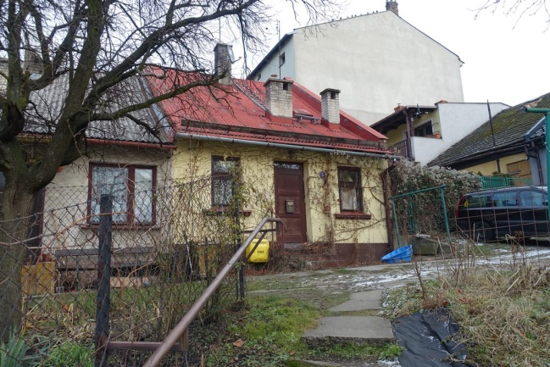 | 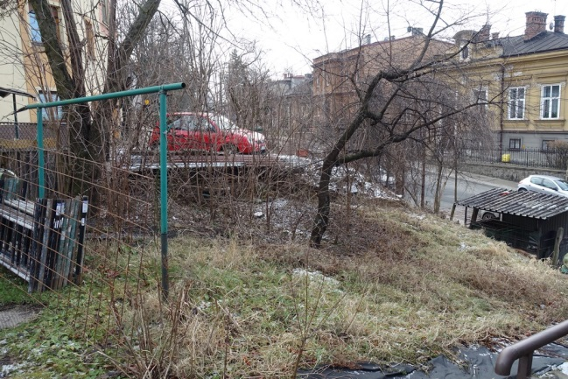

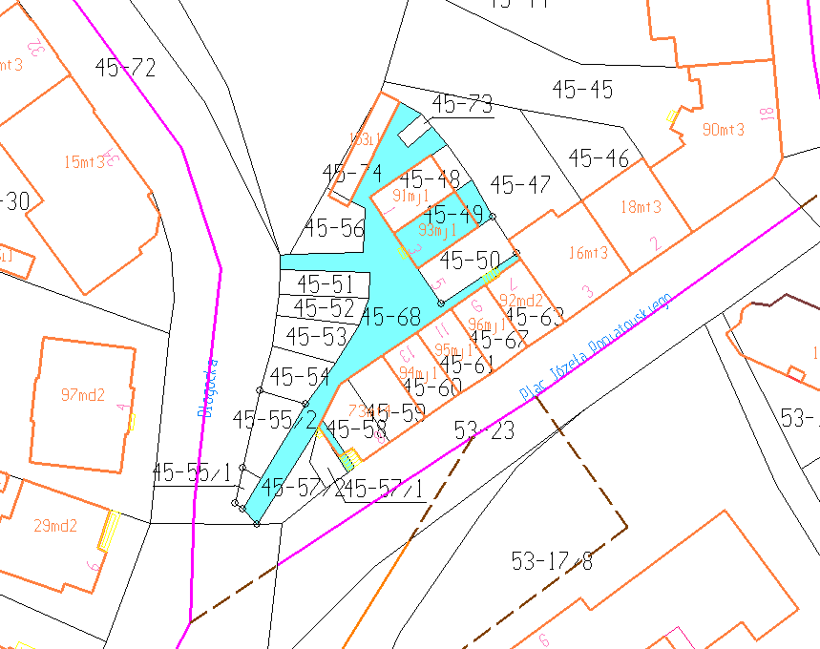

Cieszyn, dnia 22 października 2020 r.

